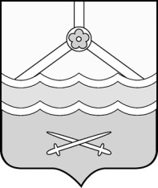

Администрация Шимского

муниципального района

ПОСТАНОВЛЕНИЕ

**от** **05.06.2025 №** **727**

**р.п. Шимск**

**О проведении праздничных мероприятий «День молодёжи»**

В соответствии Федеральным законом от 06 октября 2003 [№ 131-ФЗ](consultantplus://offline/ref=B06BB0F3067BA37D64EC673777585CF197F657EDE88F379A3B206384CFW5t1F) «Об общих принципах организации местного самоуправления в Российской Федерации», Федеральным законом от 28 декабря 2009 года [№ 381-ФЗ](consultantplus://offline/ref=B06BB0F3067BA37D64EC673777585CF197F95DEDEB8E379A3B206384CFW5t1F) «Об основах государственного регулирования торговой деятельности в Российской Федерации», Положением о размещении нестационарных торговых объектов при проведении праздничных и иных культурно-массовых мероприятий на территории Шимского городского поселения, утвержденного постановлением Администрации Шимского муниципального района от 10.06.2024 № 702 Администрация Шимского муниципального района **ПОСТАНОВЛЯЕТ**:

1. Утвердить дату проведения в 2025 году праздничных мероприятий, посвященного «Дню молодёжи» в р.п. Шимск 29.06.2025 года.

2. Установить местом проведения праздничных мероприятий северо-западную часть земельного участка с кадастровым номером 53:21:0130605:44.

3. Утвердить схему размещения нестационарных торговых объектов согласно приложению 1 к настоящему постановлению.

4. Утвердить ассортиментный перечень товаров согласно приложению 2 к настоящему постановлению.

5. Контроль за выполнением настоящего постановления возложить на начальника отдела экономики Администрации Шимского муниципального района Н.К. Васильеву.

6. Разместить (обнародовать) настоящее постановление на официальном сайте Администрации муниципального района в информационно-телекоммуникационной сети "Интернет" (<https://shimsk.gosuslugi.ru/>).

**Глава**

**муниципального района С.А. Миронович**

|  |  |
| --- | --- |
|  | Приложение 1  к постановлению Администрации  муниципального района  от 05.06.2025 № 727 |

**Схема размещения нестационарных торговых объектов**

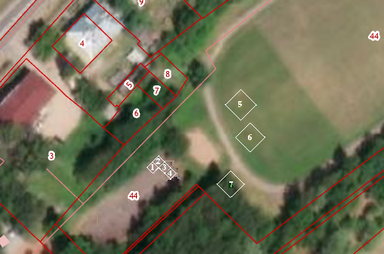

Места 1 – 4 для размещения палаток / столов с поп-корном, сладкой ватой, напитками, сувенирной продукцией, игрушками;

места 5 – 7 для размещения аттракционов.

|  |  |
| --- | --- |
|  | Приложение 2  к постановлению Администрации  муниципального района  от 05.06.2025 № 727 |

**Ассортиментный перечень товаров**

1. Аттракционы:

Батуты;

Беспроигрышная лотерея;

Карусели;

Тир, дартс;

Прочие.

2. Непродовольственные товары (сувенирная продукция, игрушки, шары).

3. Продовольственные товары (безалкогольные напитки, мороженое, поп-корн, сладкая вата, кондитерские изделия промышленного производства и др.).